Základní škola JIH, Mariánské Lázně, Komenského 459, příspěvková organizace

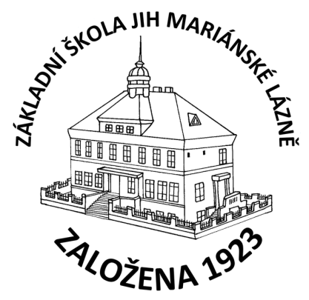

|  |  |
| --- | --- |
|  | TOPMAPY, s.r.o.  Kaprova 42/14  110 00 Praha  IČ: 05114713 |

**O B J E D N Á V K A**

Objednáváme u Vás pomůcky hrazené z OP JAK – ZŠ JIH MARIÁNSKÉ LÁZNĚ:

* Mapa Geometrická tělesa 3 ks,
* Mapa Geometrie 3 ks,
* Mapa Obvody a obsahy 3 ks,
* Mapa Úhel 3 ks,
* Mapa Potravinová pyramida 1 ks,
* Mapa Krokovací síť 1 ks,
* Mapa Periodická soustava prvků 1 ks,
* Číselná osa magnetická 9 ks.

V celkové hodnotě 91.500 Kč.

V Mariánských Lázních dne 12.7.2024

Mgr. Jaroslava Baumgartnerová

ředitelka školy